**Nama : Habib Akbar Wibowo**

**NIM : A11.2019.12277**

**Matkul : Proyek Perangkat lunak**

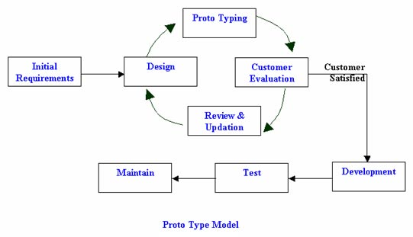

**Prototyping Model**

Model prototipe bergantung pada pembuatan prototipe aplikasi perangkat lunak atau sistem yang digunakan untuk memvisualisasikan berbagai komponen perangkat lunak. Model ini digunakan untuk membatasi kesalahpahaman requirement antara pembuat software dengan customer.

**Analisis Fase**

* Initial Requirements

Disini adalah awal sebelum pembuatan design yang akan dijadikan sebuah prototype, dengan memberikan syarat requirement pada software

* Design

Setelah penentuan requirement adalah proses pembuatan desain yang sesuai dengan initial requirement

* Prototyping

Kemudian adalah proses prototype yang didefinisikan sebagai pengembangan dari desain secara cepat untuk dilanjutkan ke customer evaluation

* Customer Evaluation

Pada fase ini adalah proses evaluasi dari pelanggan sesuai artinya pada proses ini akan banyak revisi dari pelanggan / customer. Jika pada proses ini pelanggan merasa puas maka akan masuk ke tahap development atau pengembangan. Jika tidak maka akan masuk pada fase review dan update dari evaluasi pelanggan. Proses ini akan berputar sampai customer merasa puas.

* Development

Fase ini adalah fase pengembangan software oleh developer.

* Test

Fase ini adalah proses test atau uji software yang telah dibuat.

* Maintain

Adalah fase pemeliharaan perangkat lunak atau software

**Kelebihan dan kekurangan**

Kelebihan dari model ini adalah software yang dihasilkan akan sesuai dengan customer tapi kekurangannya adalah prosesnya akan memakan waktu yang lama pada proses prototipe



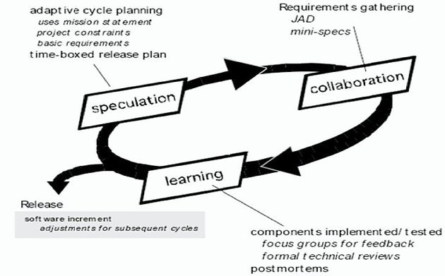

**Agile Software Engineering**

**Adaptive Software Development**

adalah metode yang diajukan oleh Jim Highsmith sebagai teknik untuk membangun software dan sistem yang kompleks. Filosofi yang mendasari metode ini adalah kolaborasi manusia dan tim yang mengatur diri sendiri.

**Analisis Fase**

* Speculation

Pada fase ini adalah perencanaan tentang misi yang akan diadaptasikan kemudian perencanaan project, dasar requirements, dan penentuan batas waktu pengerjaan sampai dengan software release.

* Collaboration

Pada collaboration disini orang orang yang terlibat dalam pembuatan software akan saling bekerjasama, saling membantu satu sama lain dan mengkomunikasikan masalah agar menghasilkan penyelesaian yang efektif.

* Learning

Fase ini adalah fase pembelajaran bagi tim Developer karena semua orang yang terlibat dalam pengerjaan tidak semua paham. Hal ini bisa dilakukan antara klien dan tim pengembang memberi masukan terhadap software, mereview satu sama lain, dan intropeksi kinerja.

* Release

Disini software akan di rilis dan akan ada peningkatan software untuk siklus yang baru.

**Kelebihan dan Kekurangan**

Kelebihan dari model ini adalah dapat meningkatkan skill dari masing masing developer karena ada fase learning sedangkan kekurangan dari model ini adalah pada masa collaboration developer harus memiliki motivasi tinggi dengan apa yang dikerjakan dan untuk untuk menyatukan ide juga tidak mudah.



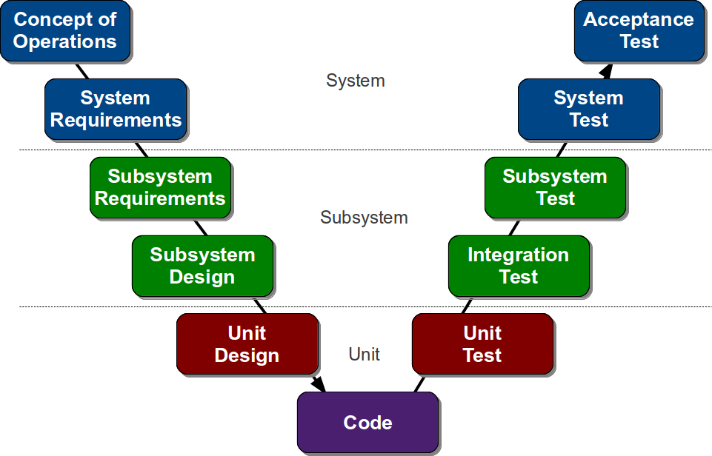

**Model V**

Model ini merupakan perluasan dari model waterfall. Disebut sebagai perluasan karena tahap-tahapnya mirip dengan yang yang dalam model waterfall. Jika dalam model waterfall proses dijalankan secara linier, maka dalam model V proses dilakukan bercabang dalam model V ini digambarkan hubungan antara tahap pengembangan software dengan tahap pengujiannya.

**Analisis Fase**

* **Concept of operation**

Sesuai dengan artinya pada fase ini adalah tentang bagaimana merancang sebuah operasi dari perangkat lunak atau software.

* **System Requirements**

Fase ini adalah membuat system requirement atau kemampuan layanan dengan batasan batasan yang ditulis dengan detail.

* **Subsystem Requirements**

Merupakan penguraian atau dekomposisi dari system Requirements yang masih abstrak. Fase ini ditujukan agar memperoleh hal yang lebih rinci.

* **Subsystem Design**

Sama halnya dengan subsystem requirement disini adalah fase merincikan design yang akan dibuat.

* **Unit Design**

Pembuatan design yang sudah pas yang kemudian akan dibuat kedalam Code.

* **Coding**

Merupakan fase yang dijalankan oleh seorang developer dengan membuat aplikasi dalam bentuk kode sesuai dengan design yang dibuat.

* **Unit Test**

Fase pengujian software dengan cara manual atau dengan cara otomatis dengan bantuan tools.

* **Integration Test**

Fase pengujian yang dilaksanakan di lingkungan hardware dan software agar bisa mengecek keseluruhan sistem.

* **Subsystem Test**

Adalah fase testing yang merincikan pada sistem sistem terperinci yang ada di dalam software.

* **System Test**

Pengujian yang dilakukan oleh agen pengujian profesional pada produk perangkat lunak selesai sebelum diperkenalkan ke pasar.

* **Acceptance Test**

Pengujian dalam bentuk beta dari produk yang dilakukan oleh end-user yang sebenarnya.

**Kelebihan dan Kekurangan**

Kelebihan dari model software engineering ini adalah karena berbagai tahap tasting banyak dilakukan maka software yang dihasilkan baik dan meminimalisir bug yang terjadi pada sistem tetapi kekurangannya adalah waktu pengerjaan yang akan memakan waktu yang lama dan juga biaya yang mungkin akan relatif mahal.